附件1：

询价通知书

:
我院拟进行2021年文创产品采购采购,需采购现向贵单位进行询价。
采购需求：2021年文创产品采购，预算4.66万元，具体要求详见附表1。
- 递交报价文件时间要求：
递交报价文件截止时间为2021年11月22日下午17：00时前，逾期送达的报价文件恕不接受。
- 报价要求：价格一次报出，不得更改。报价文件均要求盖章。
- 本项目根据询价小组推荐结果，按照符合采购项目需求、质量和服务的情况下，报价最低的原则确定成交供应商。

后勤管理处（安全保卫处） 2021年11月16日
附表1：
序号 | 项目名称 | 型号规格或配置技术参数 | 计量单位 | 数量 | 单价(元) | 小计(元) | 备注
1 | 天堂雨伞（手动） | 64cm三折10骨雨伞，黑胶（印单色字）  印制广西建设职业技术学院、双高建设单位和logo | 把 | 300 |  |  | 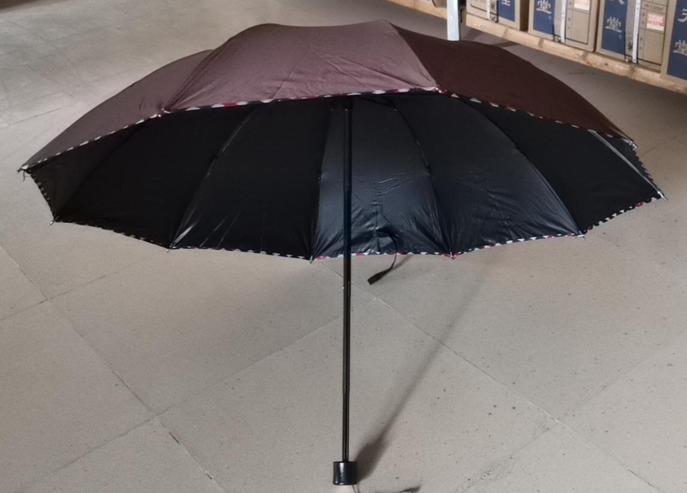
2 | 抽绳双肩背包 | 34*40cm防水牛津布，印单色字，带耳机孔，印制广西建设职业技术学院、双高建设单位和logo | 个 | 400 |  | 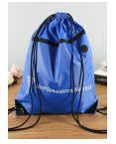
3 | 抽绳双肩背包 | 34*40cm防水牛津布，印单色字，带耳机孔，印制广西建设职业技术学院、双高建设单位和logo | 个 | 300 |  | 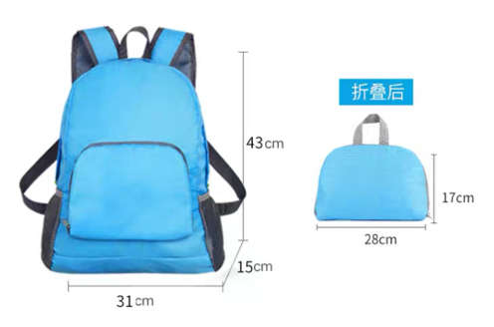
合计： 大写

注：1、提交询价单的同时应提供营业执照复印件，授权书；2、所提供的货物质量不符合要求时，包退货、换货，多次所提供的货物质量不符合要求时，取消该供应商本次中标资格，所有损失由供应商自己负责3、免费送货上门，投标人员及送货人要求严格遵守广西壮族自治区新冠防疫管理要求；4、价格均为含税价格。5.验收合格后付款。
联系人： 联系电话： 传真： 地址：

